Tipus de dades, constants i variables
- Indica quin és/són el tipus més adient(s) per a representar les següents dades en C#:
  - a) Els possibles valors corresponents al llançament d'un dau:
  - int, char
  - b) Un preu expressat en euros : double
  - c) Un preu expressat en pessetes. : int
  - d) El diàmetre d'una circumferència : double (mes lògic), int
  - e) Les solucions d'una equació de segon grau amb 2 solucions reals. double
  - f) El total d'alumnes d'una classe. int
  - g) El saldo d'un compte corrent. double
  - h) La distancia de la terra al sol.

- Escriu constants que puguin ser dels tipus de cadascun dels apartats anteriors. Farem servir la sintaxis de c#

- Declara variables que puguin ser dels tipus de cadascun dels apartats anteriors. Inicialitza alguna d’elles amb el valor que vulguis.

Instruccions elementals, expressions i entrada i sortida
- Avaluar la expressió:
4/2*3/6+6/2/1/5*2/4*2 = 2*3/6+3/1/5*2/4*2 = 6/6+3/5*2/4*2 = 1+0*2/4*2=1+0 = 1

- Obtenir el valor de cadascuna de les següents expressions aritmètiques:
  - a) 7 / 2 = 3
  - a bis) 7.0 / 2.0 = 3.5
  - b) 7 % 2 = 1
  - c) 12 / 3 = 4
  - d) 12 % 3 = 0
  - e) 0 / 5 = 0
  - e bis) 5 / 0 = ERROR DIV PER ZERO
  - e) 0 % 5 = 0
  - f) 7*10-50 % 3*4+9 = 70- 2*4+9 = 70- 8+9= 62+9 = 71
  - g) (7*(10-5)%3)*4+9 = (7*5%3)*4+9 =(35%3)*4+9 =2*4+9 = 8+9=17
  - h) 8+7*3+4*6 =8+21+24=29+24=53
  - i) 16*6 - 3 *2 =96-6=90
  - j) 3+2*(18-4 % 2)= 3+2*(18-4 % 2)

- Avaluar el resultat de les següents operacions lògiques : Raonar la resposta
- a) 3>4 = false
- b) 3<=4 = true
- c) (3>4) || (8>1) = false || true = true
- c) 3>4 || 8>1 = false || true = true
- d) ! ( (3>4) || (8>1) ) = !(false || true) = ! (true) = false
- d) ! ( 3>4 || 8>1) = !(false || true) = ! (true) = false
- d) ! 3>4 || 8>1 = !(false || true) = ERROR !3
- e) (3>4) && (8>1)= false && true = false NO calen ()
- f) ! ( (3>4) && (8>1) ) =!( false && true)= ! false = true
- f) ! ( 3>4 && 8>1 ) =igual que la f
- g) (3>4) && (!(8>1)) = false && (!true)= false && false=false0
- h) ! (5!=5) =! (false) = true
- h) 5==5 =true
- h) ! 5!=5 = ERROR

- Escriure les següents expressions en forma d’ expressions en C#:

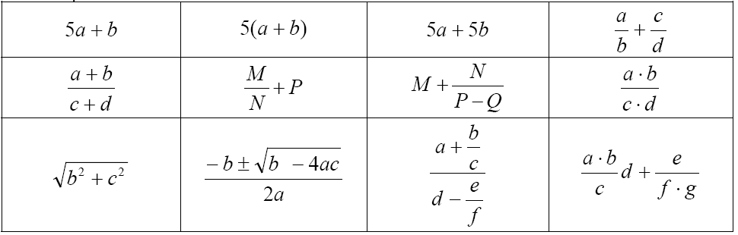

5*a+b 5*(a+b) 5*a+5*b a/b+c/d
(a+b)/(c+d) M/N+P M+N/(P-Q) a*b/(c*d)
x=Math.Sqrt(b*b+c*c)
x1=(-b+Math.Sqrt(b*b-4*a*c))/(2*a)
x2=(-b-Math.Sqrt(b*b-4*a*c))/(2*a)
(a+b/c)/(d-e/f)
a*b/c*d+e/(f*g)

- La següent instrucció , des e un punt de vista matemàtic no té sentit :

A = A+1;

No obstant si que té sentit dins d’ un programa . Expliqueu quin significat té aquesta assignació.

- Donades les següents instruccions d’ assignació, corresponents a un programa:

A = 3;
B = 4;
C = A+2*B;
C = C+B;
B = C –A;
A = B*C;

Es demana:
- a) Declarar les variables que hi apareixen.
- b) Feu la traça pas a pas corresponent a les instruccions que hi apareixen.
- c) Dona algun resultat per pantalla aquest fragment de programa ?
- d) Que li caldria afegir a aquest programa per tal que es mostri el resultat d’ A , B i C per pantalla ?

- e) Com modificaries el programa per tal que es demani per teclat el valor de A i B en lloc de donar valors inicials 3 i 4?
- f) Escriu l’algorisme complet, per tal que demani per teclat valors inicials per A i B i visualitzi els càlculs realitzats.

- Que s’ obté en les variables A i B després de la execució de les següents instruccions: (feu una traça completa)

A = 5;
B = A + 6;
A = A + 1;
B = A-5;

- Fer el programa corresponent al càlcul de la solució d’ una equació de primer grau ax+b = 0 (pressuposem sempre a<>0)

- En C# disposem de la classe Math que incorpora el mètode sqrt, que ens calcula l’ arrel quadrada del número que rep com a argument, és a dir:

X=Math.Sqrt(Y); significa que assignem a X l’ arrel quadrada de Y

Es demana:

- a. Escriure la expressió en pseudocodi corresponent al càlcul de les dues solucions de la equació de segon grau ax²+bx+c=0 (pressuposarem que a,b,c són tal que el discriminant sempre serà positiu.

- b) Feu el programa corresponent al càlcul de les solucions de la equació, sent a,b i c coeficients introduïts per teclat. (continuem pressuposant que el discriminant serà positiu)

Realitzar els programes en C# corresponent als següents enunciats:

- Càlcul del volum d’una esfera a partir del radi.
- Mostrar el residu i la divisió entera de 2 nombres enters.
- Càlcul de la solució de la equació de primer grau.(suposem a<>0)
- Donada una hora, minut i segons, passar-ho a segons.
- Tornar el canvi d’una quantitat en € amb el mínim de monedes possibles (suposem que el caixer disposarà sempre de canvi il·limitat)

